Lovilec sanj
Kratka legenda:
Lovilec sanj je ročno narejen izdelek in izvira iz indijanske kulture, njegov namen pa je zaščita ljudi. Izhaja iz plemena Ojibwa, kjer so Indijanke spletle čarobne mreže – lovilce sanj. Obesile so jih nad otroške postelje, da so se nočne more ujele v mrežo, lepe sanje pa so se spustile nad otroka. Zjutraj so prvi sončni žarki mreže očistili. Pleme Ojibwe torej verjame, da lovilci sanj spremenijo sanje in le dobre sanje pridejo do spečega ter ščitijo človeka.

Kako doma naredimo lovilec sanj:
- Potrebujemo obroč, lahko ga naredite:
- iz papirnatega piknik krožnika
- na trši karton narišete večji krog (lahko obrišete kuhnjski krožnik) in iz njega izrežete manjši krog tako, da je obroč širok približno 5 cm
- lesen obroč, lahko ga izdelate iz vrbovih vej ali kakšnih drugih vej, ki jih naberete na sprehodu
- uporabite kakšen drug obroč iz drugega materiala, ki ga najdete doma

- Vrvico, volno, sukanec,….
- Perlice, perje, obeske, cofke, kar imate doma, da lahko okrasite lovilec sanj.

Papirnati obroč lahko otrok pobarva ali okrasi. Papirnatemu obroču, lahko naredite luknje z pisarniškim luknjačem. Luknje naredite po notranji strani kroga, da se lahko skozi napeljete vrvico ali volno. In dobimo mrežo v obroču.
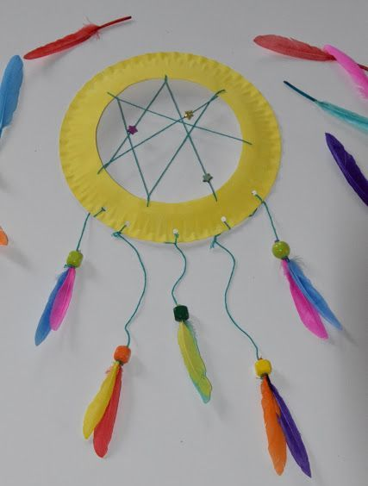

Če pa ste izbrali kovinski ali lesen obroč pa ga lahko najprej z volno ali vrvico ovijete in nato napeljete vrvico čez sredino obroča, da dobite mrežo v obroču. Kot prikazuje slika.
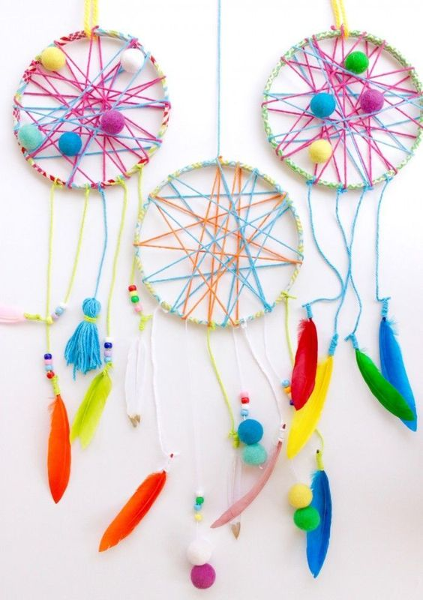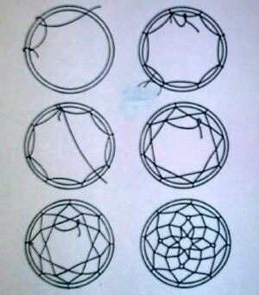

Med pletenjem na mrežo lahko nanizate lesene perle ali drug dekorativni material.
Naslednji korak je okraševanje, kjer lahko otroci uporabijo vso domišljijo in material, ki ga najdete doma.
Za dekoracijo lovilca sanj lahko uporabite perje in perle, ki jih nizate na različne višine visečih niti. Na konec vsake niti pritrdite majhne okraske. Za dekoracijo lovilca sanj lahko uporabite najrazličnejšo dekoracijo, lahko se poigrate z barvami in različnimi vrstami materiala ter pustite domišljiji prosto pot.
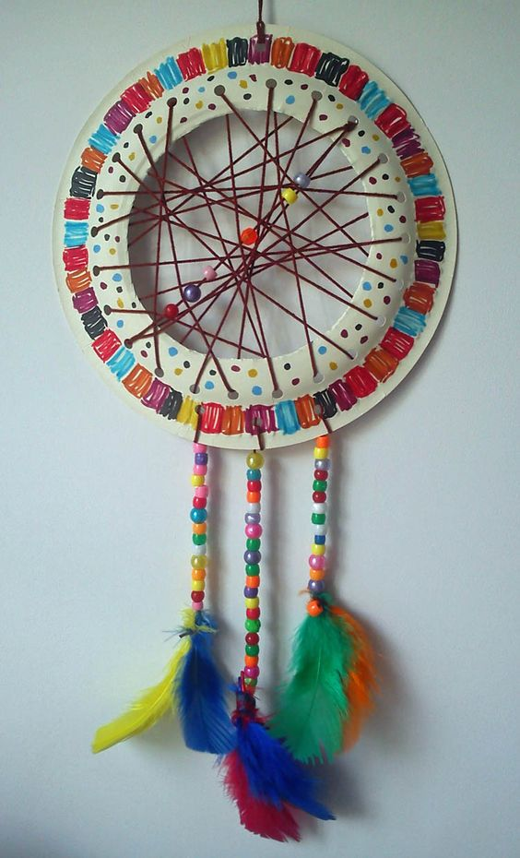
Še slikovna navodila za mamice in očke, ki si bodo želeli naredili svoj lovilec sanj na malo težji način. Pletenje mreže v obroču:

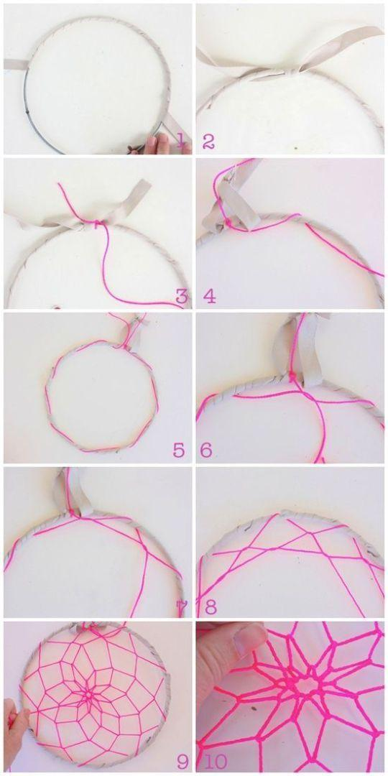
Pero lahko naredite tudi doma z otroki:
Lahko jim ga narišete na papir in ga izrežejo, pobarvajo in okrasijo. Narežejo robove, da ima izgled kot pravo pero.
Če pa imate možnost tiskanja pa imate na naslednji strani peresa, ki jih lahko natisnete in jih otroci izrežejo.

